**Herramientas CASE**

Las siglas 'CASE' se refieren a **C**omputer **A**ided **S**oftware **E**ngineering (Ingeniería de Software Asistida por Computadora). Por tanto se refiere al desarrollo y mantenimiento de proyectos de Software con la ayuda de varias herramientas automatizadas.

Las herramientas CASE son un conjunto de aplicaciones informáticas, usadas para automatizar actividades del ciclo de vida de desarrollo de sistemas (SDLC).

Las herramientas CASE son usadas por los Directores de proyectos de software, analistas e Ingenieros para desarrollar sistemas de software.

Hay un gran número de herramientas CASE disponibles para simplificar varias etapas en el desarrollo del ciclo vital del Software, como por ejemplo herramientas de análisis, diseño de herramientas, Gestión de proyectos de herramientas, Proyectos de gestión de herramientas de Bases de datos, gestión de herramientas de Bases de datos, deben nombrarse también algunas Herramientas de Documentación.

El uso de herramientas CASE acelera el desarrollo del proyecto con tal de producir los resultados deseados y ayuda a encontrar imperfecciones antes de proseguir con la siguiente etapa del desarrollo de Software.

**Componentes de las herramientas CASE**

Las herramientas CASE se pueden dividir en las siguientes partes en base a su uso en una etapa concreta del SDLC:

* **Depósito central**- Las herramientas CASE requieren un Depósito central, el cual nos puede servir como fuente de común, consistente e integrada información.

El depósito central, es un lugar central de almacenamiento, donde los requisitos del producto, los documentos requeridos, los informes y diagramas relacionados, y otra información útil sobre la gestión se almacena. El Depósito central también sirve como Diccionario de datos.

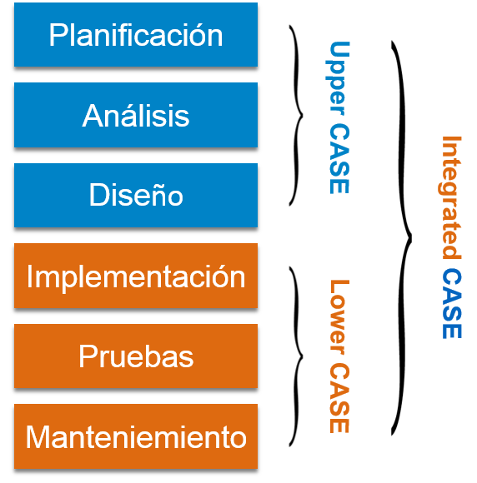

* **Herramientas Upper CASE**- Las Herramientas Upper CASE se usan en las etapas de planificación, análisis y diseño del SDLC.
* **Herramientas Lower CASE**- Las Herramientas Lower CASE se usan en la implementación, las pruebas y en el mantenimiento.
* **Herramientas Integrated CASE**- Las Herramientas Integrated CASE son de utilidad en todas las fases del SDLC, desde la deducción de requisitos y las pruebas hasta la documentación.

La herramientas CASE se pueden agrupar todas juntas si tienen una funcionalidad similar, y procesa actividades y la capacidad de integrarse con otras Herramientas.

**Alcance de las herramientas CASE**

Alcance de las herramientas CASE recorre el SDLC.

**Tipos de herramientas CASE**

Ahora veremos de manera breve varios casos de herramientas CASE

**Herramienta CASE Diagrama**Estas herramientas se usan para representar componentes del sistema, datos, y a controlar la fluidez de varios componentes y estructura del software de manera gráfica. Por ejemplo, la herranmienta 'Flow Chart Maker' para crear los más novedosos Diagramas de flujos.

**Herramientas para modelado de procesos**El modelado de procesos es un método para crear modelos de proceso de software y se usa para desarrollar el software. Las herramientas para el modelado de procesos ayudan a los Directores a escoger un modelo de proceso o para modificarlo según los requerimientos del producto software. Por ejemplo, el 'EPF Composer'

**Herramientas de administración de procesos**Estas herramientas se usan para la planificación del proyecto, el coste y esfuerzo estimados, la temporalización y la organización de los recursos. Los Directivos deben coordinar de manera muy estricta la ejecución del proyecto con cada uno de los pasos mencionados con anterioridad para la buena gestión del proyecto software.

Herramientas de administración de procesos ayudan a almacenar y a compartir información sobre el proyecto en tiempo real durante su organización. Ejemplos de este tipo de herramienta son 'Creative Pro Office', 'Trac Project', o 'Basecamp'.

**Herramientas de documentación**La documentación de un proyecto de software empieza antes que el proceso de software, pasa por todas las fases del SDLC y se concluye con la terminación del proyecto.

Las Herramientas de documentación generan documentos tanto para el consumidor final como para consumidores de soporte técnico. Estos últimos son en su mayoría profesionales internos del equipo de desarrollo que consultan manuales de sistemas, manuales de referencia, manuales de formación, de instalación, etc.

El consumidor final describe el funcionamiento e instrucciones del sistema como por ejemplo el manual para el usuario. Ejemplos de este tipo de herramientas son: Doxygen, DrExplain, Adobe RoboHelp para documentación.

**Herramientas de análisis**Estas herramientas ayudan a cumplir con los requisitos, de manera automática examinan si hay alguna inconsistencia, o informaciones no acuradas en los diagramas, buscan posibles redundancias o omisiones erróneas. Ejemplos de este tipo de herramienta son Accept 360, Accompa, CaseComplete para análisis de requisitos, y Visible Analysts para análisis total.

**Herramientas de diseño**Estas herramientas ayudan a los diseñadores de software a crear la estructura de los programas, la cual se puede más adelante desglosar en pequeños módulos usando técnicas de perfeccionamiento.

Estas herramientas aportan los detalles de cada módulo y la interconexión presente entre estos. Un ejemplo de herramienta puede ser el diseño animado de software

**Herramientas para la gestión de la Configuración**Un ejemplo de software se lanza al mercado en una versión. Las Herramientas para la gestión de la Configuración se ocupa de ello:

* Control de versiones
* Línea base
* Gestión del control de cambios

Las herramientas CASE ayudan en esto usando un rastreo automático, control de versiones y gestión de versiones. Por ejemplo, Fossil, Git, Accu REV.

**Herramientas de control de cambios**Estas herramientas son consideradas como una parte de la configuración en la gestión de herramientas. Se ocupan de los cambios hechos en el software después de que se haya fijado su línea de base, o cuando el software se lanza por primera vez al mercado.

Las herramientas CASE automatizan la opción 'resaltar cambios', la gestión de archivos, la gestión del código, entre otros. También ayuda a ejecutar el cambio de principios en que se basa la organización.

**Herramientas de programación**Estas herramientas consisten en entornos de programación como IDE (Integrated Development Environment), en bibliotecas de módulos construidos y herramientas de simulación.

Estas herramientas brindan una ayuda integral en la creación de productos de software e incluyen características para simulación y prueba. Por ejemplo, Cscope para buscar código en C, Eclipse.

**Herramientas de desarrollo de software**El modelo de prototipo en Ingeniería de software, es una versión silmulada del producto software que se intenta conseguir. Este prototipo da una idea inicial del producto y simula algunos aspectos del producto real.

Las Herramientas de modelos de prototipo CASEP, esencialmente vienen con bibliotecas gráficas. Pueden crear interfaces de usuario independientes del hardware y diseño. Estas herramientas nos ayudan a construir prototipos rápidos basados en información ya existente. Además producen prototipos de simulación de software. Por ejemplo, Serena prototype composer, Mockup Builder.

**Herramientas de desarrollo Web**Estas herramientas ayudan en el diseño de páginas Web con todos los elementos relacionados como impresos, textos, secuencias de comando, gráficos y demás.

Las herramientas Web también producen una vista preliminar en directo de lo que se está desarrollando y cómo será una vez terminado. Por ejemplo Fontello, Adobe Edge Inspect, Foundation 3, Brackets.

**Herramientas de Aseguramiento de la calidad**El aseguramiento de la calidad de una organización de Software es la supervisión del proceso de Ingeniería y de los métodos adoptados para desarrollar el producto software con tal de asegurar conformidad con la calidad según los estándares organizativos.

Las herramientas de Aseguramiento de la calidad, constan de herramientas de control de cambios y configuración y de herramientas para pruebas de software. Por ejemplo, SoapTest, AppsWatch, JMeter.

**Herramientas de mantenimiento**El mantenimiento del Software incluye modificaciones en el producto software después de ser distribuido.

Algunas de las herramientas CASE que ayudan en la organizacin y la fase de mantenimiento del software del SDLC son las técnicas de inicio automático y de reporte de error, producción automática de etiqueta de error y de Análisis de Causa Raíz (ACR o RCA en sus siglas en inglés). Por ejemplo, Bugzilla para seguimiento de defectos, HP Quality Center.